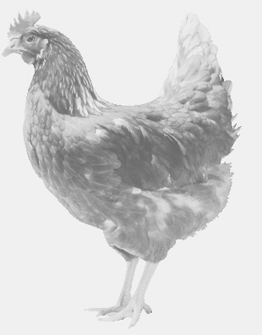
SVOBODA – Lučice
drůbežárna Vadín, www.drubezsvoboda.cz 569489358, 777989857
NOSNÉ KUŘICE
barva červená a černá
Stáří: 20 týdnů
Cena: 265,- Kč/kus
Pátek 12. května 2023
V 16.15 h. – Radiměř
Naproti obecnímu úřadu

Možno objednat:569 489 358,svoboda.lucice@seznam.cz

